平成 年 月 日  坂 出 市 長 殿  申請人住所  氏 名 ＴＥＬ （ ）  次のとおり排水設備を設けたいので，計画の確認を申請します。  なお，排水設備工事に伴い他人の所有権に関係した紛争または事故が生じた場合は，一切私  の責任において処理します。 |  |  |  | 築 造 設 計 書
 |  |  |  | 名 称 |  |  |  | 規 格 |  |  |  | 単位 |  | 数量 |  | 備 考
工事区分 | 新設 増築 改築
設置場所 | 坂出市 町 丁目 番 号
使用者住所氏名
 | （アパート・店舗名等）
処理分区 | 第 処理分区 |  | 水栓番号
固着箇所 | 公共取付管 ・ 私設ます等 ・ 取付管新設
除害施設 | 必 要 ・ 不 要 |  | し尿浄化槽 有 ・ 無
工事予定期間 | 着手 年 月 日 |  | 完了 年 月 日
同 意 書
他人の土地又は  排水設備を使用  する場合は，そ  の所有者の同意 | 土地所有者 | 住所  氏名
 |  |  |  | 融資対象件数  件 |  |  |  |  | 融資あっせん額  円 |  |  |  | 自己資金  円
 | 設備所有者 | 住所  氏名
 |  |  |  | 以上のとおり申請がありました。
 |  |  |  | 決 定 事 項
委 任 状
委 任 事 項 | 本書工事の施工一切
委 任 代 理 人  施 工 者 | 指定工事店番号 第 号
 | 住 所  氏 名  ＴＥＬ |  |  | 供用開始 | 済 年度  未 |  |  |  |  | 受益者負担金 納 付 |  |  |  | 済 未賦課  未
 |  |  |  | 課 長 |  | 課長補佐 |  |  |  |  | 係 長 |  |  |  | 担 当
所属責任技術者 | 責任技術者番号 第 号

 |  |  |  |  |  | Ｎ |  |  | （Ｓ＝────） Ｎ
申 請 設 計 図 |  |  |  | 位置図
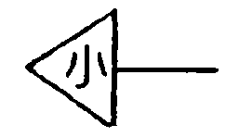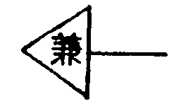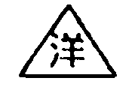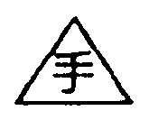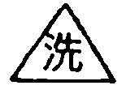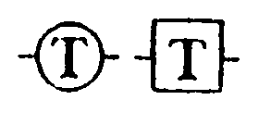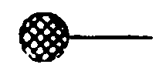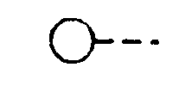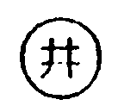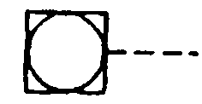 | 大便器 |  | 最終汚水ます |  |  |  | トラップ
 | 小便器 |  | 汚水ます |  |  |  | 雨樋管
 | 兼用便器 |  | 最終雨水ます |  |  |  | 汚水管
 | 洋風便器 |  | 雨水ます |  |  |  | 雨水管
 | 手洗器 |  | 溜ます |  |  |  | 管の交叉
 | 洗面器 |  | トラップ桝 |  |  |  | 立管
 | ふろ場 |  | 床排水 |  |  |  | 給水管
 | 流し場 |  | 掃除口 |  |  |  | 井戸
（注）汚水は赤線で，雨水は青線で書き，管径・管種・管の延長・勾配・桝の種類を記入すること。（排水設備工事基準にもとづき設計図に使用する凡例参照）

